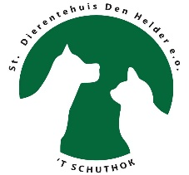
AdoptiePlan
Hond Job
Waarom in het AdoptiePlan?
Een bruine Labrador en dan al zolang in het asiel? Tja, Job (geboortedatum: 23-03-2021) is een handvol, letterlijk. Actief, hij wil heus wel samenwerken maar is snel afgeleid en vooral snel overprikkeld waardoor hij soms de controle kwijt is. Wat begon met een vertrouwensbreuk tussen hond en baasjes liep uit op ook heel veel pech waardoor hij nu al zo lang wacht op een thuis waar hij welkom is. Ondertussen doen wij ons best om hem bezig te houden, of is het andersom?
In het asiel sinds: 09-09-2022
Foto Job
Helpt u ons helpen? Alvast bedankt!

